Лабораторная работа №10

Работа с файлами средствами Nasm

Турсунбоев Сардорбек

Содержание

# 1 Цель работы

Целью работы является приобретение навыков написания программ для работы с файлами.

# 2 Задание

1. Изучить чтение/запись файлов с помошью ассемблера
2. Рассмотреть пример программы
3. Изучить как работать с правами доступа
4. Выполнить самостоятельное задание

# 3 Выполнение лабораторной работы

Я создал каталог для программ, связанных с лабораторной работой № 10, и перешел в него. Затем я создал файлы lab10-1.asm, readme-1.txt и readme-2.txt.

В файл lab10-1.asm я внес текст программы из листинга 10.1 (Программа записи сообщения в файл). Я сформировал исполняемый файл и проверил его работу.

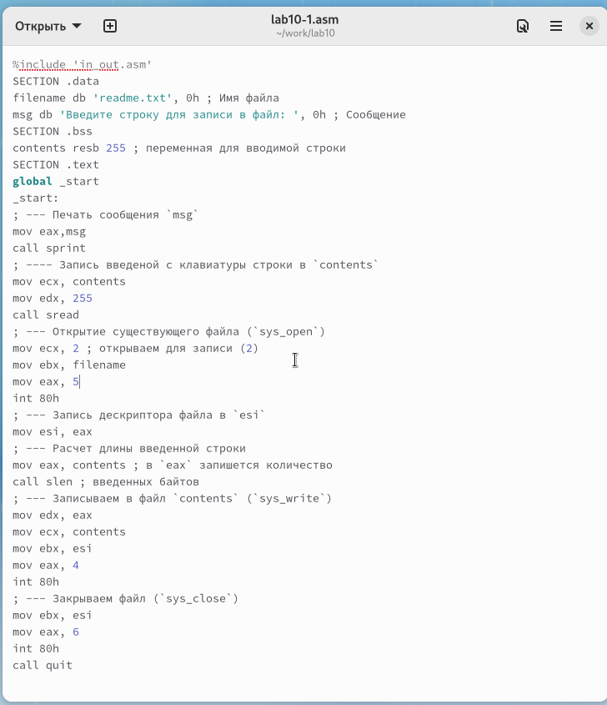

Figure 1: Код программы lab10-1.asm

Эта программа запрашивает ввод строки и перезаписывает ее в файл readme.txt. Если файл не существует, введенная строка не будет сохранена.

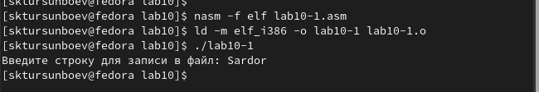

Figure 2: Тестирование программы lab10-1.asm

Когда я попытался запустить файл lab10-1, он не выполнился, так как у него были запрещены права на выполнение во всех трех позициях.

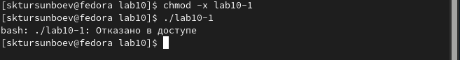

Figure 3: файл не запускается

Затем я использовал команду chmod, чтобы изменить права доступа к файлу lab10-1.asm с исходным текстом программы, добавив права на выполнение. После этого я попытался выполнить файл.

Файл успешно запустился, и терминал попытался выполнить его содержимое как команды командной строки. Однако, так как содержимое файла - это инструкции ассемблера, а не команды командной строки, возникли ошибки. Тем не менее, если в такой файл добавить команды командной строки, их можно будет выполнить, запустив файл.

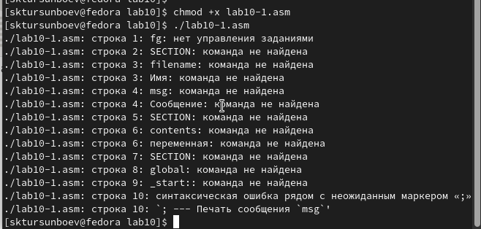

Figure 4: файл asm запскается

Я также установил права доступа к файлам readme в соответствии с вариантом, указанным в таблице 10.4. Я проверил правильность выполнения с помощью команды ls -l.

Мой вариант 4: -w- --- -w- и 001 011 110

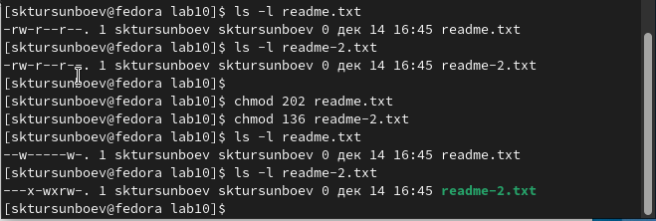

Figure 5: установка прав

## 3.1 Задание для самостоятельной работы

Написал программу работающую по следующему алгоритму:

* Вывод приглашения “Как Вас зовут?”
* ввести с клавиатуры свои фамилию и имя
* создать файл с именем name.txt
* записать в файл сообщение “Меня зовут”
* дописать в файл строку введенную с клавиатуры
* закрыть файл

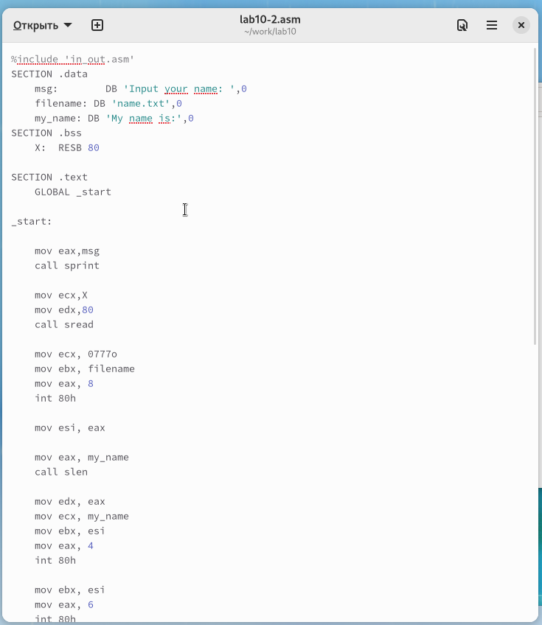

Figure 6: Код программы lab10-2.asm

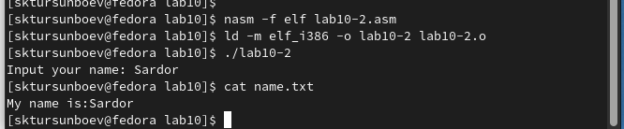

Figure 7: Тестирование программы lab10-2.asm

# 4 Выводы

Освоили работy с файлами и правами доступа.